**Instalación del DOSBox y el Macro Assembler.**

Bajen de aquí: <https://drive.google.com/open?id=1T3c7fV8WX84hMsOf7oLUW5TB_gEFSDtr>

El archivo MASM611.rar (un archivo comprimido)

El rar contiene la versión 611 del MASM (Microsoft Assembler AKA Macro Assembler).  
Tienen que descomprimir esa carpeta y listo.

Para evitar tener que tocar las 1500 policies de Win7/10 sugiero mejor emular un DOS.

1) Bajensé el DOSBox e instalenlo

<http://sourceforge.net/projects/dosbox/?source=typ_redirect>

2) Creen una carpeta c:\dos

3) Descompriman el MASM611 dentro de c:\dos (va a dar lugar a una carpeta Masm611)

**ACCESO directo al MASM en el escritorio.**

4) Suponiendo que ya descomprimieron el MASM611 dentro de una carpeta llamada c:\DOS

la ruta sería entonces c:\dos\masm611.

5) Ya instalaron tambien el DOSBox y deberían tener un acceso director en el escritorio. Si lo tienen, copienlo y peguenlo (al acceso directo del dosbox) en el mismo escritorio renombrandolo a MASM611 como muestra la figura

[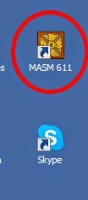](https://lh3.googleusercontent.com/-plRoP6gRvCU/VRqqSim-9-I/AAAAAAAAAj8/Q5tT8av_x_4/s1600/conf1.jpg)

6) Creen un archivo llamado m.bat dentro de la carpeta del Masm611 con la siguiente data:

@echo off

keyb sp

z:\mount m: c:\dos

set path=m:\masm611\bin;m:\masm611\binr

pwb

7) Editen las propiedades del acceso directo de MASM611 y en "Destino" agreguen al final de lo que tengan lo siguiente:  
  
-userconf “c:\dos\masm611\m.bat” (con las comillas)

Como muestra la imagen a continuación:

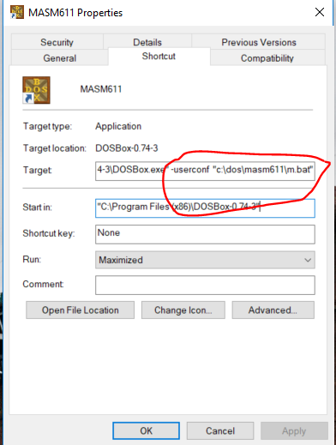

8) Salven y listo. cada vez que hagan doble click en este shortcut se abrirá el editor del masm incluyendo las variables de entorno.   
  
Una vez abierto el PWB (ALT+ENTER para maximizar la pantalla y ALT+ENTER para volver a restaurarla) hay que ir al menu: Option -> Link Options y allí Seleccionar Additional Release Options

[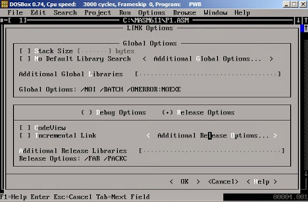](https://lh3.googleusercontent.com/-CVi1AJ6RLZM/VRqZG-sRq9I/AAAAAAAAAjk/OlKWAAJSZLI/s1600/masm1.jpg)

En la siguiente pantalla destildar "Pack executable file"

[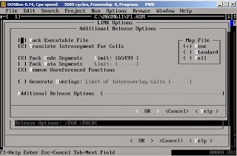](https://lh3.googleusercontent.com/-5Bq7_EdT9VM/VRqZe3eeebI/AAAAAAAAAjs/iG-YWFbN90M/s1600/masm2.jpg)

NOTAS:

* Este último paso de ir a OPCIONES solo lo deberían hacer la primera vez que entran.
* Si el layout del teclado dentro del MASM611 no corresponde con el que tienen (por ejemplo: la \ o los símbolos < > o el @ no salen) prueben de cambiar en el archivo m.bat la línea keyb sp por keyb la (teclado latinoamericano)
* Para salir del MASM611 van a File 🡪 Exit y luego escriban exit en la ventana de comando:  
    
  